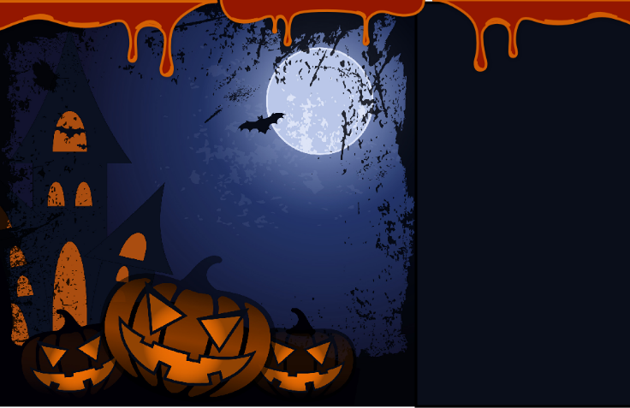

Hanny Voorbeeld



Hanny Voorbeeld



Hanny Voorbeeld



Hanny Voorbeeld



Hanny Voorbeeld



Hanny Voorbeeld



Hanny Voorbeeld



Hanny Voorbeeld